Министерство образования и молодежной политики Свердловской области



ГАПОУ СО «Екатеринбургский колледж транспортного строительства»

Отчёт по УП

# Задание 4: «Неявные интенты.»

Выполнил: Кузьмин Арсений

Группа: ПР-31

Преподаватель: Мирошниченко Г.В

2024

1. **Описание задачи:**



1. **Листинг программы:**

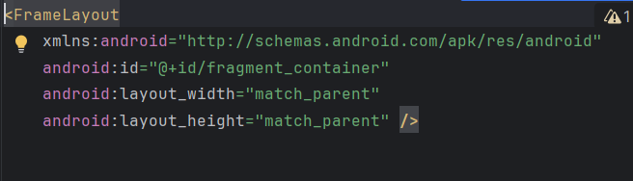

Рис.1. «activity_main»

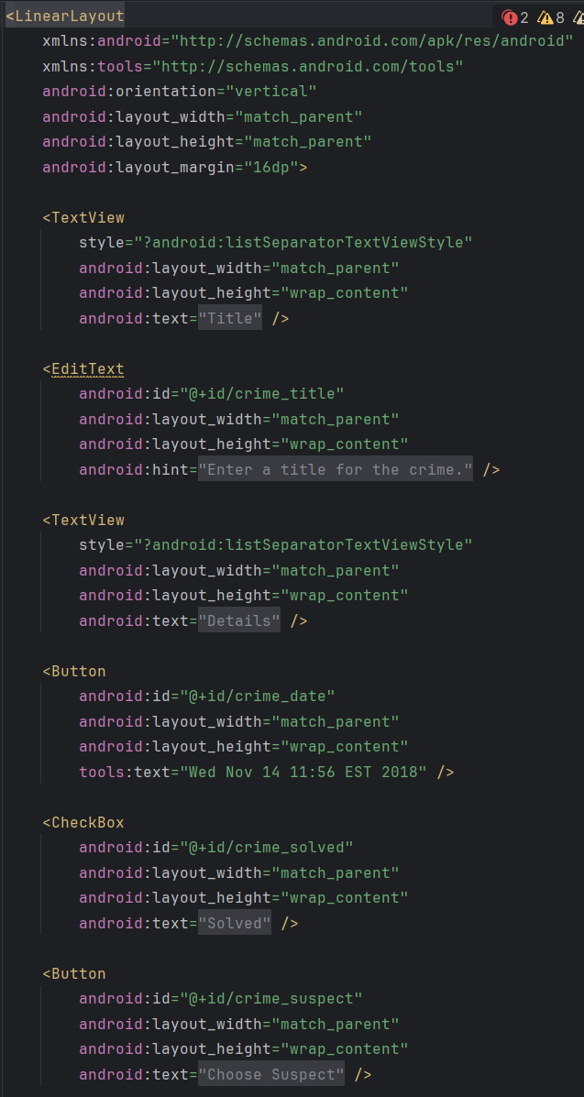

Рис.2. «fragment_crime»

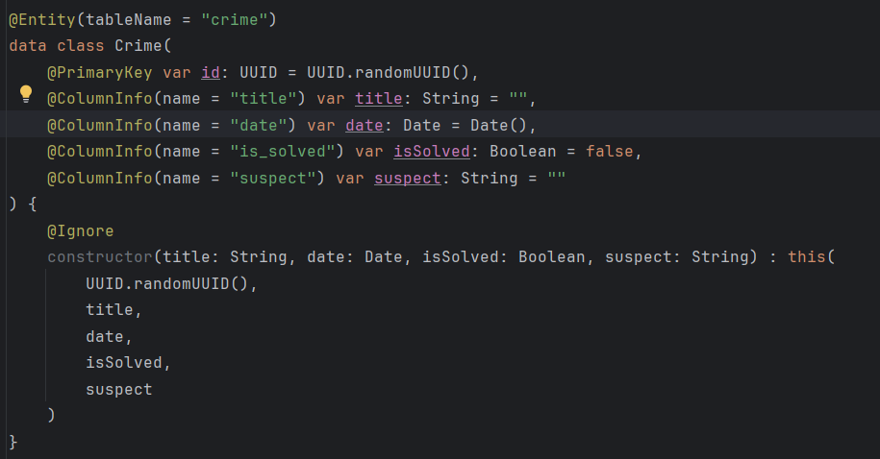

Рис.3. «Crime»

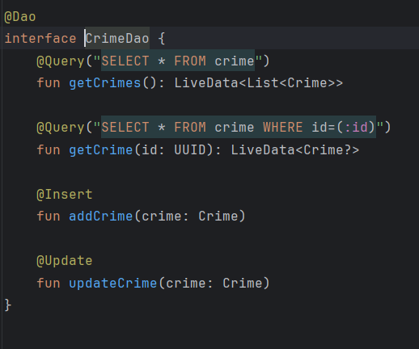

Рис.4. «CrimeDao »

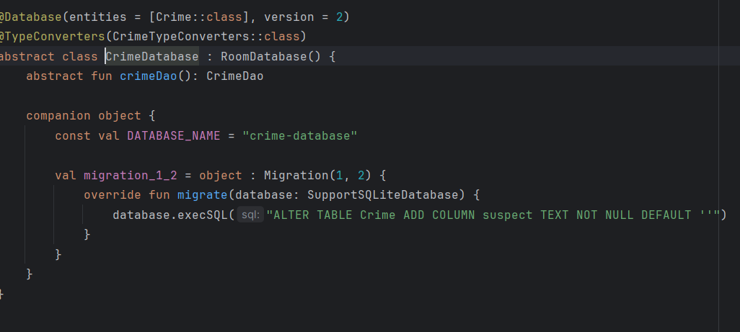

Рис.5. «CrimeDataBase»

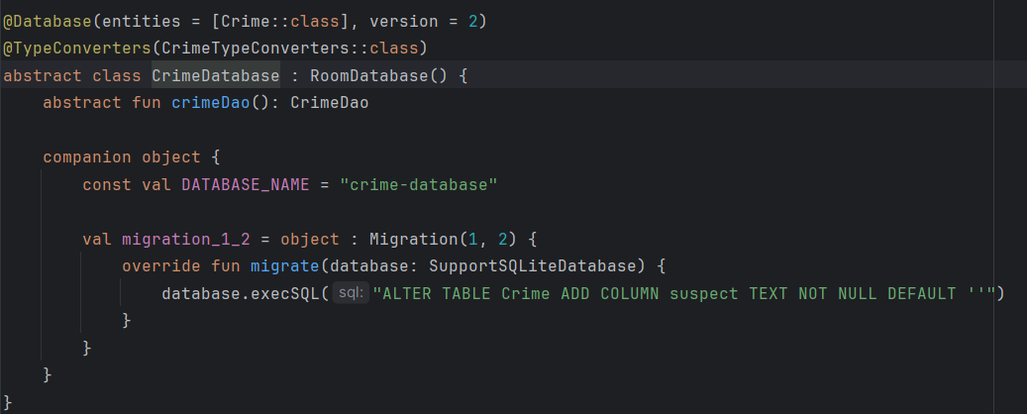

Рис.6. «CrimeFragment»

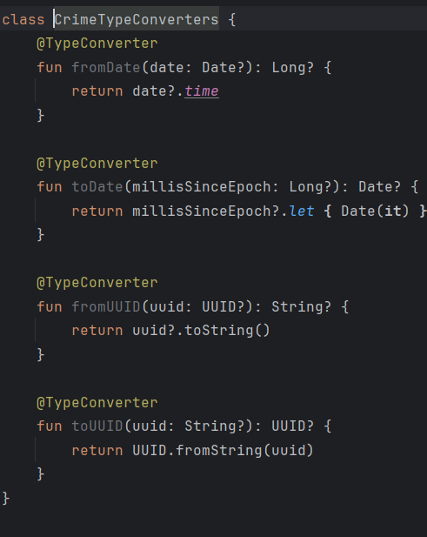

Рис.7. «CrimeType»

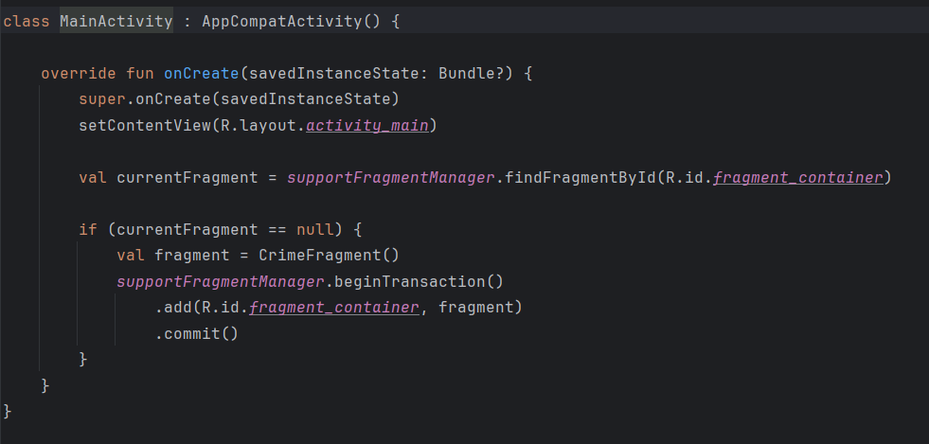

Рис.8. «MainActivity»

1. **Описание разработанных методов:**

Методы класса CrimeFragment:

**GetCrimeReport ()**  - отправляет сообщение выбранному пользователю

1. **Используемые библиотеки:**

Room

Библиотека для работы с базой данных Room

AndroidX

Ресурсы для использования компонентов AppCompat

Рис.18. Тестовая ситуация

Название фильма не введено

Рис.19. Тестовая ситуация

1. **Используемые инструменты:**

Android Studio, Kotlin

1. **Описание пользовательского интерфейса:**

* **Первый экран (fragment_crime) :**

Необходимо ввести описание, выбрать решена ли задача, выбрать подозреваемого из контактов, и отправить репорт в любое удобное вам приложение. Также можно позвонить подозреваемому

